UŽDUOČIŲ LAPAS
Matų nuėmimas
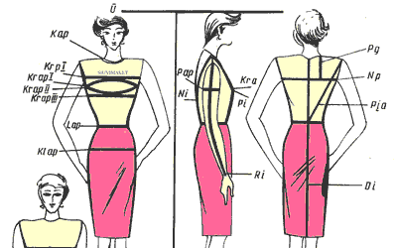
- Naudodamiesi
pateikta iliustracija bei priede esančia informacija „Kaip tiksliai pamatuoti?“, pateiktoje lentelėje įrašykite sutartinius matmenų ženklus ir užpildykite savo matmenų lentelę. Matuokite du kartus (dirbkite grupelėmis: pirmą ir antrą matavimus turi atlikti skirtingi asmenys). Ar abu kartus matavimai sutampa? Kodėl? Parašykite savo pastebėjimus ir išvadas.
Matmenų pavadinimai | Sutartiniai matmenų ženklai | 1 matavimas | 2 matavimas
Krūtinės aukštis
Peties įstrižinis aukštis
Kaklo apimtis
Pirmoji krūtinės apimtis
Antroji krūtinės apimtis
Trečioji krūtinės apimtis
Liemens apimtis
Klubų apimtis
Riešo apimtis
Peties apimtis
Atstumas tarp krūtų centrų
Pažasties gylis
Nugaros liemens ilgis
Priekio liemens ilgis
Rankos ilgis
Pirmasis krūtinės plotis
Nugaros plotis
Peties plotis
Ūgis
Pastebėjimai ir išvados
................................................................................................................................................................................................................................................................................................................
................................................................................................................................................................................................................................................................................................................
Priedas
Kaip tiksliai pamatuoti?

Matavimas labai svarbus ir atsakingas darbas. Matuojant būtina atkreipti dėmesį į žmogaus figūrą. Visi žmogaus figūros matavimai gali būti suskirstyti į keturias grupes:
- Apimtis (kaklo, pečių, riešo, krūtinės, liemens, klubų).
- Plotis (nugaros, krūtinės, pečių).
- Ilgis (iki juosmens, rankų).
- Projekciniai matavimai (kūno padėtis, pečių aukštis).
Pirmųjų trijų grupių matavimai atliekami su centimetro juostele, o ketvirtasis – liniuotėmis.
Sutrumpinimai | Matmenų pavadinimai | Sutartiniai matmenų ženklai
A – aukštis | Krūtinės aukštis | Kr A
 | Peties įstrižinis aukštis | P į A
Ap – apimtis | Kaklo apimtis | K Ap
 | Pirmoji krūtinės apimtis | K Ap I
 | Antroji krūtinės apimtis | K Ap II
 | Trečioji krūtinės apimtis | K Ap III
 | Liemens apimtis | L Ap
 | Klubų apimtis | Kl Ap
 | Riešo apimtis | R Ap
 | Peties apimtis | P Ap
C – atstumas tarp centrų | Atstumas tarp krūtų centrų | Kr C
G - gyli | Pažasties gylis | P G
I – ilgis | Nugaros liemens ilgis | N I
 | Priekio liemens ilgis | P I
 | Rankos ilgis | R I
P – plotis | Pirmasis krūtinės plotis | Kr p I
 | Nugaros plotis | N P
 | Peties plotis | P P
Ū – ūgis | Ūgis | Ū

Patarimai:
- Matuojama dėvint lengvą palaidinę, marškinėlius ar suknelę (be didelių audinio susluoksniavimų).
- Būtina stovėti ramiai, tiesiai ir nekeisti stovėjimo padėties.
- Ploniausioje juosmens vietoje užriškite juostelę ar gumą, tai padės tiksliau pamatuoti nuo arba iki juosmens.
- Negalima suveržti matavimo juostos labai stipriai ar įtraukti pilvą, nes pasiūtas gaminys iširs per siūles, kai iškvėpsite.
- Figūros parametrai, net esant pastoviam kūno svoriui, kinta, todėl nepamirškite užsirašyti matavimų bei matavimo datos.

Matuojama centimetro juostele tokia tvarka:
1. Krūtinės apimtis. Krūtinę centimetro juostele apjuoskite taip, kad juostelė eitų per iškiliausią krūtinės vietą po pažastimis, o nugaroje – per mentes. Krūtinės apimtį geriausia matuoti tik su apatiniais drabužiais.
2. Apimtis po krūtine. Ji matuojama per liniją, kuri eina po pažastimis ir po mentėmis.
3. Liemens apimtis. Juostą apjuoskite horizontaliai aplink juosmenį. Liemens linija yra ploniausioje vietoje. Nuo šios linijos skaičiuojami kiti matavimai. Matuojant liemens apimtį, juosta turėtų būti neįtempta, lengvai prigludusi prie kūno.
4. Klubų apimtis. Juostelė turi būti laikoma horizontaliai per plačiausią klubų dalį. Juosta neįtempta, lengvai prigludusi.
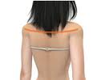
5. Ūgis. Namų sąlygomis ūgis matuojamas atsistojus prie sienos, normalioje padėtyje, pridėjus prie galvos liniuotę ir padarius žymą su pieštuku ar rašikliu ant sienos. Po to centimetro juostele išmatuojamas atstumas nuo grindų iki žymos.
6. Pečių plotis. Pridėkite centimetro juostelę horizontaliai ant krūtinės ir išmatuokite atstumą tarp petikaulio taškų (ta vieta, kur įtaisomos rankovės).

8. Kaklo apimtis. Apjuoskite juostelę aplink kaklą. Matuokite nuo pečių pusės. Juostelė turi būti neįtempta, lengvai prigludusi.

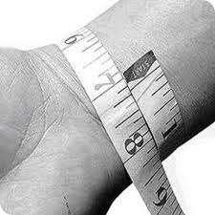
7. Riešo apimtis.
Apjuoskite juostą aplink riešą per sąnarį. Juostelė turi būti neįtempta, lengvai prigludusi.

8. Kaklo apimtis.

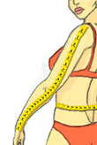

9. Nugaros ilgis.
Centimetro juostelę pridėkite vertikaliai prie nugaros. Matuokite nuo kaklo septinto slankstelio per nugaros vidurį iki liemens.

10. Rankovės ilgis. Rankovės ilgis matuojamas nuo petikaulio pradžios per šiek tiek sulenktą alkūnę iki riešo.

